**Игры на развитие воображения и креативности у дошкольников**

Воображение обогащает нашу жизнь, делает ее интересней, ярче.  
Особенно важно стимулировать развитие воображения в дошкольном возрасте, ведь мышление детей более свободно, независимо, еще не испорчено стереотипами. Развитие воображения тесно связано с развитием креативности ребенка.  
Креативность или творческие способности – это индивидуальные особенности и качества человека, которые определяют успешность выполнения им творческой деятельности различного рода  
Креативное мышление играет огромную роль в жизни человека. Оно является тем фактором, наличие которого просто необходимо для создания чего-то нового, оно задействуется во множестве сфер профессиональной деятельности, требующих нестандартного подхода к решению рабочих задач.  
Данный материал может быть полезен всем неравнодушным специалистам и родителям, интересующимся различными методами развития креативного мышления ребенка, его безграничного творческого потенциала  
**Цель:** развитие креативности у детей дошкольного возраста  
**Задачи:**  
- обогащать и расширять словарный запас учащихся  
- развивать мышление  
- формировать нестандартные способы решения проблемных ситуаций  
  
**Задание 1. Дорисуй фигуры**  
*Ход выполнения:* ребенку предлагается дорисовать символы на листе бумаги так, чтобы они стали похожи на разные предметы. Когда работа будет закончена, просим рассказать про каждый предмет , который получился, картинки подписываем.  
С детьми более младшего возраста можно выполнять задания совместно, в формате соревнования-угадайки - одну картинку дорисовывает взрослый, а ребенок пытается угадать, что получилось, потом наоборот  
Для этого задания можно использовать бланк из классического теста креативности Торренса, или изготовить похожий стимульный материал самостоятельно.

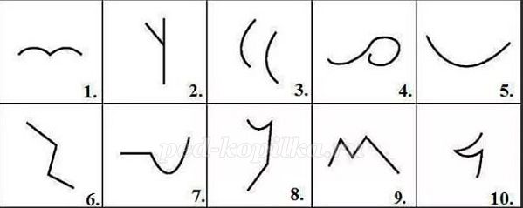

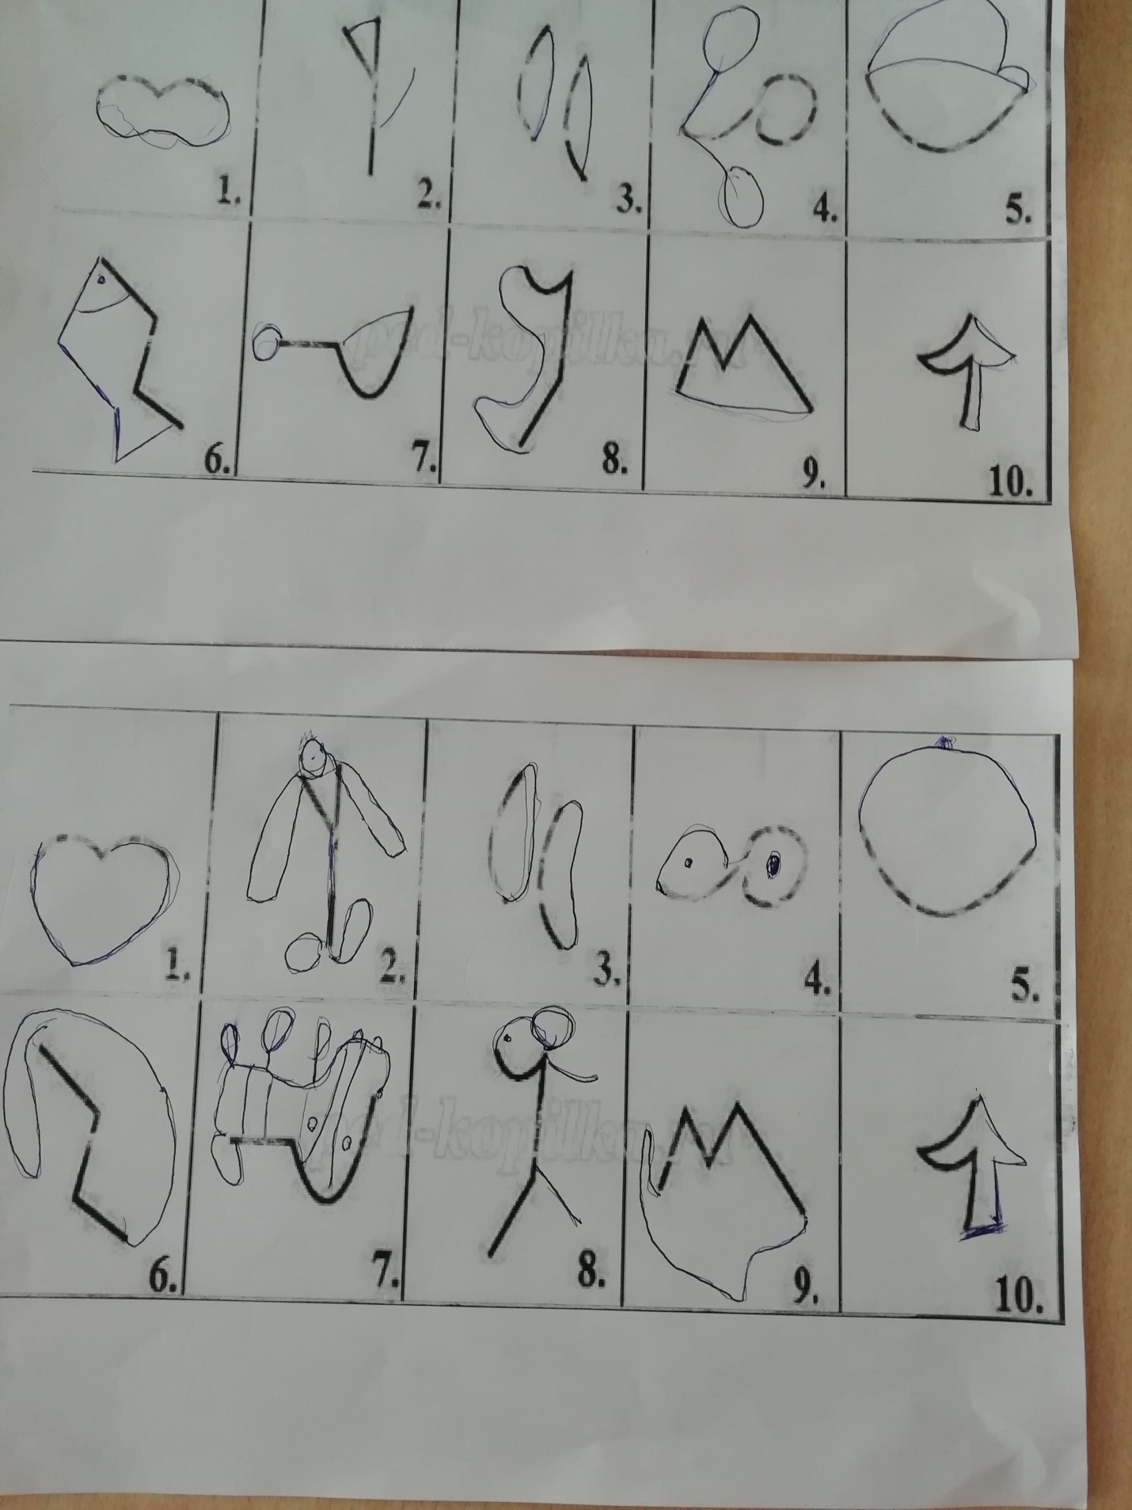

.  
Деткам постарше можно предложить более сложный вариант задания.

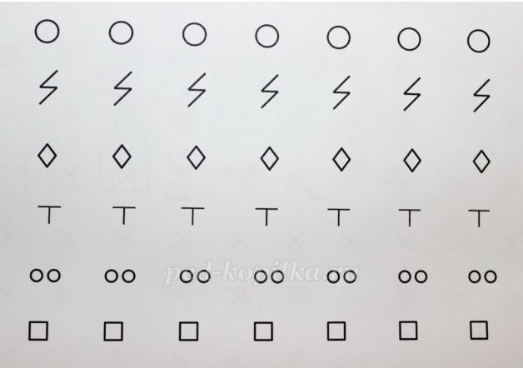

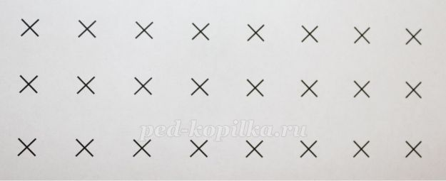

Самое главное помнить- качество исполнения здесь не так важно, качество задумки- гораздо важнее

**Задание 2. Расскажи мне сказку**  
*Ход выполнения:* Ребенку предлагается придумать историю по картинке. Главное условие- чтобы все нарисованные персонажи или предметы участвовали в этой истории, были ее частью.

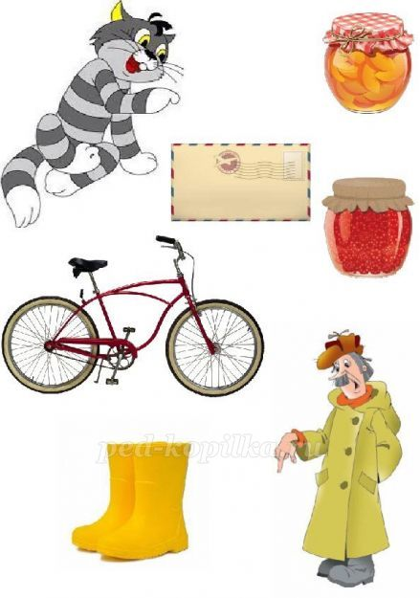

При затруднениях- помогаем, подсказываем. направляем фантазию детей, а истории могут получиться самые фантастические и романтические, например,-вот что получилось у девочки 5 лет:  
*"Мишке давно нравилась Нюша, но он был очень стеснительный и не знал ,как ей об этом сказать. Однажды он взял книжку, пришёл к Нюше в гости и читал ей стихи. Нюше очень понравилось и она сказала, что Мишка очень талантливый поэт. Мишка очень обрадовался, перестал стесняться и пригласил Нюшу отправиться с ним в путешествие. Они сели на корабль и поплыли на необитаемый остров. Когда они приплыли туда, оказалось, что на острове живет человек- паук. Они узнали, что человек паук умеет летать, но не умеет читать. Мишка и Нюша показали ему ,как писать и читать буквы и человек- паук смог прочитать Мишкину книгу. Человек- паук очень обрадовался и решил, что теперь он тоже будет писателем. На прощание Мишка подарил ему свою книгу, а они с Нюшей сели на корабль и поплыли обратно домой"*

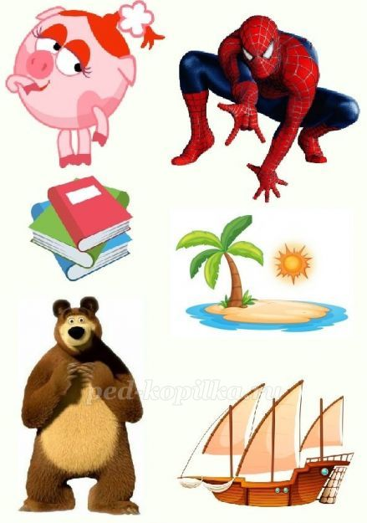

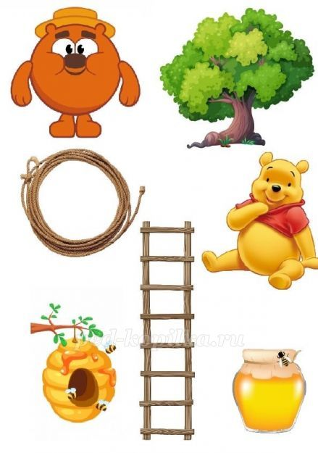

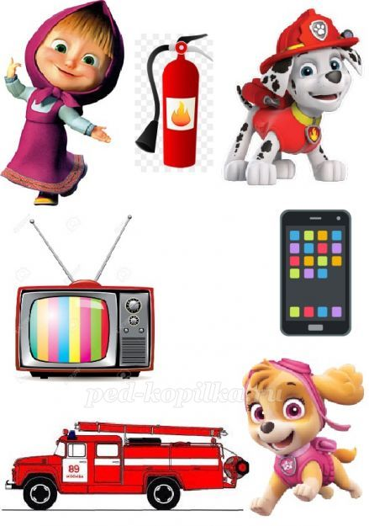

**Задание 3. Логопедические сказки**  
Еще один интересный вариант- придумывание истории из слов, начинающихся на одну букву. Можно использовать на этапе автоматизации звуков. Условие то же- задействовать в истории всех персонажей и все предметы

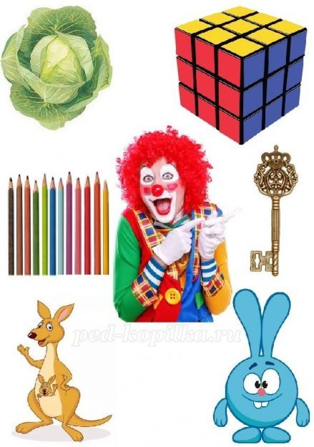

**Задание 4. Что бы ты сделал?**  
Данное задание хорошо способствует расширению словарного запаса детей, закреплению правильного употребления в речи глаголов  
**Ход выполнения:** Просим ребенка придумать несколько (чем больше-тем лучше) действий, которые можно делать с разными предметами. Например,- что можно делать с шоколадом? Его можно есть! Но не только, еще его можно ломать, крошить, покупать, дарить, угощать, расплавлять, натереть на терке, И так далее

**Задание 5. Признаки предметов**  
Данное задание также используем для обогащения словарного запаса детей, делая акцент на правильное использование прилагательных  
**Ход выполнения:**Просим ребенка придумать как можно больше прилагательных для каждого предмета. Например, яблоко- (какое?)- красное, круглое, вкусное, сочное, большое, сладкое, И так далее

**Задание 6**  
Данное задание хорошо способствует развитию операций анализа и синтеза у детей  
**Ход задания:** просим ребенка найти и назвать все сходства и отличия между двумя различными предметами. Например, что общего у банана и месяца? Они желтые и похожи по форме. Чем отличаются? Месяц мы видим только ночью, банан можно есть в любое время суток, у банана есть кожура, И так далее

**Задание 7. Фантастические ситуации**  
**Ход задания:**просим ребенка пофантазировать и продолжить предложения, например  
1. Если бы кошки летали, то…  
2. Если бы дети рождались взрослыми, то  
3. Если бы книжки можно было читать с последней страницы, то  
4. Если бы солнце было холодное, то  
5. Если бы вместо зимы было лето, то  
И так далее, придумываем любые фантастические ситуации и удивляемся креативности наших деток!